Муниципальное бюджетное учреждение Губкинского городского округа
«Социально-реабилитационный центр для несовершеннолетних»

Портфолио

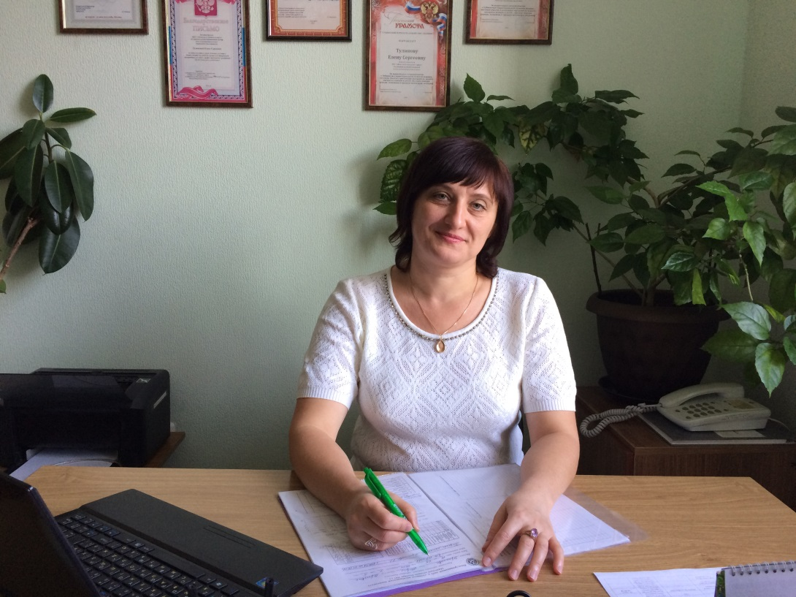

Журавлева Елена Федоровна

Общие сведения
Журавлева Елена Федоровна
Дата рождения: 14.11.1970 г.
Образование: высшее
Автономная некоммерческая образовательная организация высшего профессионального образования «Воронежский экономико-правовой институт»
Квалификация: Психолог. Преподаватель психологии
Педагогический стаж: 25 лет
Стаж в данном учреждении: 4 года
Должность: педагог-психолог
Категория: первая

Дополнительное профессиональное образование (за последние 3 года):
- заочные курсы повышения квалификации с использованием Интернет-технологий (в форме дистанционного обучения) для специалистов школ приемных родителей и служб сопровождения семей на базе федерального государственного бюджетного научного учреждения «Институт управления образованием РАО» по заказу Министерства образования и науки России в рамках реализации государственного контракта «Организационно-методическое сопровождение деятельности по устройству детей, оставшихся без попечения родителей» (72 часа), г. Москва, 2016 г.

Адрес сайта учреждения httр://srcgubkin.ru
Персональный сайт: https://nsportal.ru/zhuravleva-elena-fedorovna

Результативность педагогической деятельности
2014 – 2018г.г.

Участие в мероприятиях, конкурсах

Дата | Уровень проведения | Мероприятие
2015 | На уровне учреждения | Лекционное занятие «Роль педагогической оценки в эмоциональном развитии ребенка.
2016 | Муниципальный | Семинар в рамках Дня специалиста «В зоне риска – подросток». Выступление на тему «Интерактивная техника «Форум-театр», как эффективный способ психопрофилактики и психокоррекции в работе с подростками».
2016 | Муниципальный | Выступление на заседании круглого стола, проводимого управлением социальной политики администрации Губкинского городского округа «Семейные формы устройства детей – сирот и детей, оставшихся без попечения родителей»  в рамках проекта «Развитие института замещающих семей на территории Губкинского городского округа «Время аиста».
2016 | Муниципальный | Выступление на заседании круглого стола, проводимого управлением социальной политики администрации Губкинского городского округа «Особенности современных детей» в рамках проекта «Развитие института социальной няни «Бабушка на час».
2017 | Муниципальный | Диагностика синдрома профессионального выгорания работников социальной сферы Губкинского городского округа, подготовка и проведение практических занятий с элементами тренинга в рамках проекта «Профилактика и коррекция синдрома профессионального выгорания сотрудников системы социальной защиты населения Белгородской области».
2017 | На уровне учреждения | Выступление «Профилактика самовольных уходов»
2018 | Муниципальный | Выступление на заседании круглого стола, проводимого управлением социальной политики администрации Губкинского городского округа «Роль пожилых людей в современном обществе» в рамках проекта «Трансляция позитивного образа пожилого человека на жителей Губкинского городского округа («Хорошо за 70!»)».
2018 | Всероссийский | Лауреат Всероссийского конкурса статей «Золотое перо» социальных служб России – 2018».

Участие в разработке и реализации проектов

№п/п | Дата | Участие в проектах на муниципальном и региональном уровнях:
1. | 2014-2015 | Участие в реализации проекта администрации Губкинского городского округа «Формирование ответственного родительства и укрепление института семьи»
2. | 2014 – 2016 | Участие в реализации проекта «Создание и организация работы «Школа тьюторов» (оказание содействия специалистам ОГБУ «Реабилитационный центр для детей и подростков с ограниченными возможностями» в организации мероприятий для родителей, воспитывающих детей-инвалидов и детей с ограниченными возможностями здоровья).
3. | 2015 -2017 | Участие в реализации областного межведомственного проекта «Создание системы оказания медицинской, юридической, психологической и социальной помощи детям, пострадавшим от сексуального насилия и жестокого обращения».
4. | 2015 - 2016 | Участие в реализации проекта «Развитие института замещающих семей на территории Губкинского городского округа «Время аиста».
5. | 2016 – 2017 | Участие в реализации проекта управления социальной политики администрации Губкинского городского округа «Развитие института социальной няни («Бабушка на час»)».
6. | 2017 | Участие в реализации регионального проекта «Профилактика и коррекция синдрома профессионального выгорания сотрудников системы социальной защиты населения Белгородской области».
7. | 2017 | Участие в реализации проекта управления социальной политики администрации Губкинского городского округа «Развитие интереса к познавательной деятельности у воспитанников социально-реабилитационного центра для несовершеннолетних посредством создания «мини-огорода» («ЭКОгрядка»).
8. | 2018 | Участие в реализации проекта управления социальной политики администрации Губкинского городского округа «Трансляция позитивного образа пожилого человека на жителей Губкинского городского округа («Хорошо за 70!»)».
9. | 2018 | Участие в реализации проекта управления социальной политики администрации Губкинского городского округа «Приобщение воспитанников социально-реабилитационного центра для несовершеннолетних к региональному культурному наследию «Моя родная Белгородчина».

Перечень публикаций

Дата | Название статьи
2014 | «Ответственное родительство – залог будущего детей», газета «Эфир Губкина».
2015 | «Нет жестокому обращению с детьми!», сборник методических материалов по работе с родителями несовершеннолетних, находящихся в трудной жизненной ситуации.
2016 | «Ответственное родительство. Мама, папа, я – моя семья», газета «Новое время».
2018 | «Профилактика и коррекция синдрома профессионального выгорания», журнал «Беспризорник».

Оказание психоло-педагогической поддержки семьям Губкинского городского огруга, имеющим несовершеннолетних детей в рамках служб «Консультативный пункт» и «Телефон доверия».

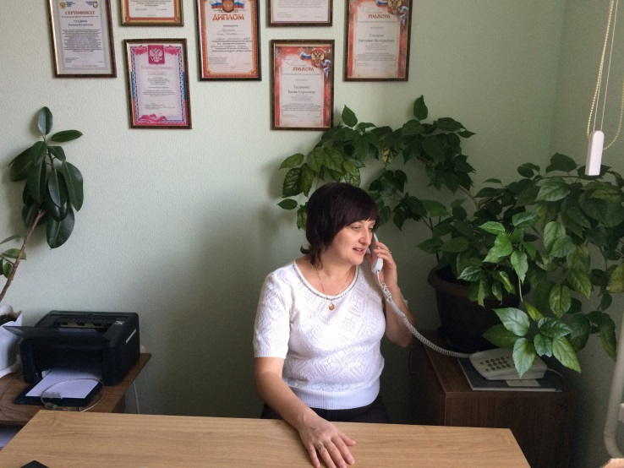

Подготовка граждан, желающих принять на воспитание в свою семью ребенка, оставшегося без попечения родителей.

Оказание экстренной психологической помощи детям и подросткам, пострадавшим от различных форм жестокого обращения и насилия, участие при проведении следственных действий и судебных заседаний с участием несовершеннолетних в рамках деятельности кабинета по оказанию помощи детям, пострадавшим от сексуального насилия и жестокого обращения.

Подготовка и проведение мероприятий в рамках службы социальной психолого-педагогической поддержки родителей «Школа для родителей».

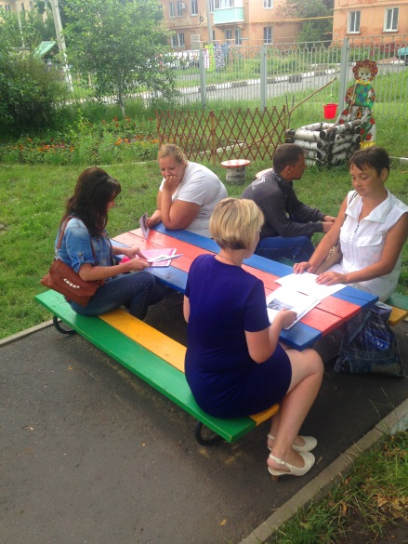
Участие в организации и проведении конкурсов, акций в рамках учреждения и управления социальной политики администрации Губкинского городского округа.

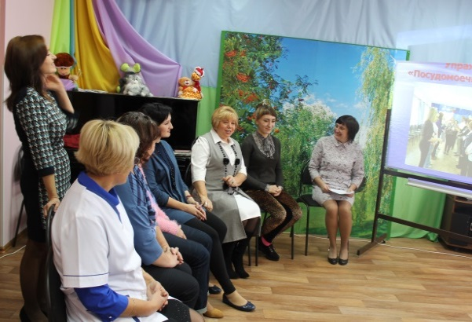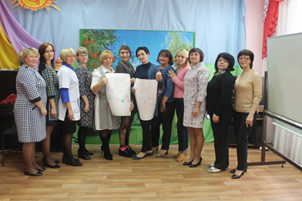

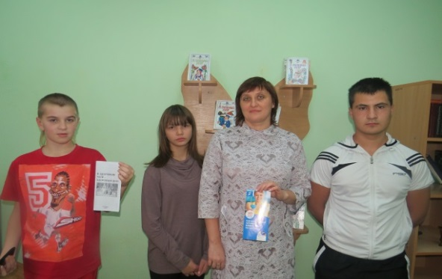
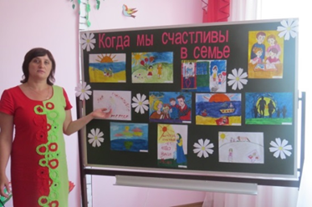

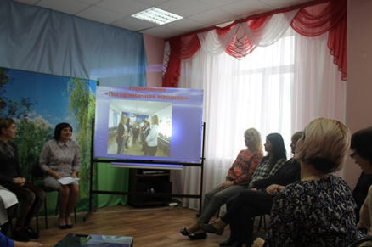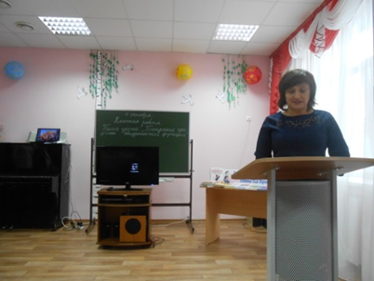

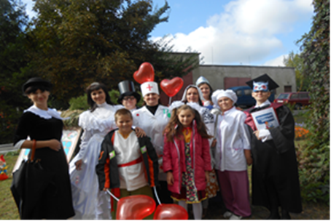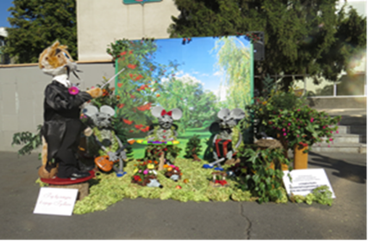

Научно-методическая деятельность

В 2016 году обобщен опыт работы на уровне учреждения по теме «Создание эффективной системы групповой коррекционно-развивающей работы с воспитанниками подросткового возраста в условиях социально-реабилитационного центра для несовершеннолетних как фактор оптимизации реабилитационного процесса».

Образовательная деятельность

Осуществление образовательной деятельности по основной образовательной программе дошкольного образования и по дополнительной общеобразовательной (общеразвивающей) программе «Радуга дружбы».

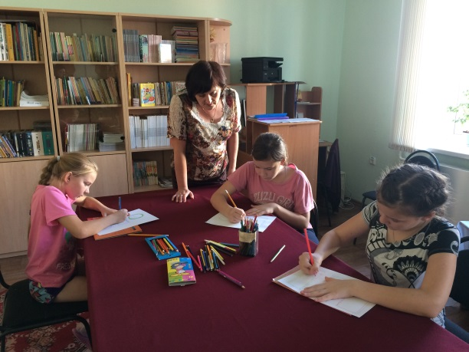
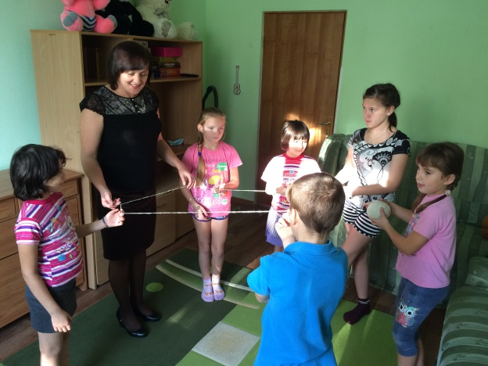

Поощрения

2016 год - почетная грамота Губкинского территориального Совета женщин за поддержку женского движения, активное участие в мероприятиях, проводимых Губкинским территориальным Советом женщин.

2018 год - диплом лауреата Всероссийского конкурса «Золотое перо» социальных служб России – 2018».

2018 – благодарственное письмо от Следственного отдела по городу Губкин следственного управления Следственного комитета Российской Федерации по Белгородской области за плодотворное сотрудничество при проведении следственных действий с несовершеннолетними, подвергшимися насильственным действиям и другим формам жестокого обращения, в рамках межведомственного взаимодействия по обеспечению гарантий государственной защиты прав, свобод и интересов детей.

